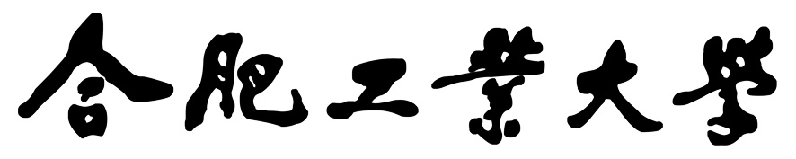

通信电子线路

课程设计报告

**题 目 调频发射机设计**

**学生姓名**

**学 号**

**专业班级 电子信息科学与技术17-1班**

**指导老师 艾加秋、牛朝、金兢**

**2020年 6月20 日**

目录

一、设计任务及主要技术指标 3

1. 设计任务： 3

2. 主要技术指标： 3

二、设计方案及原理 3

1. 调频原理： 4

2. 结构框图： 4

三、单元模块设计 5

1. 振荡器 5

2. 调频电路 6

2. 缓冲级 7

4. 高频功率放大器 8

四、电路仿真及测试 9

1. 振荡器 9

2. 调频电路 10

3. 缓冲级 11

4．高频功率放大器 12

5. 总电路 13

五、系统性能分析及改进措施 13

六、定型电路图（含元件明细表） 14

1. 总电路 14

2. 元件明细表 14

七、收获与体会 16

## 一、设计任务及主要技术指标

调频发射机的主要任务是完成有用的低频信号的频率放大,将其变为易于天线发射的高频电磁波。

调频发射机的实现需要用电路仿真软件Multisim仿真，验证试验结果。验证结果包括：示波器测量的主要点的波形、电路实现的参数(输入信号波特率、幅度，发射机部分供电电压、电流；接收机部分供电电压、电流，发射机输出信号幅度、中心频率、带宽，接收机灵敏度，接收机输出电压幅度等)。

### 1. 设计任务：

1）确定调频发射机的设计方案，根据设计指标对既定方案进行理论设计分析，并给出各单元电路的理论设计方法和实用电路设计细节，其中包括元器件的具体选择、参数调整。

2）利用multisim仿真软件，对设计电路进行仿真和分析，依据设计指标对电路参数进行调整直至满足设计要求。

### 2. 主要技术指标：

中心频率：10.7MHz

调制信号：1KHz

频偏：20KHz

## 二、设计方案及原理

### 1. 调频原理：

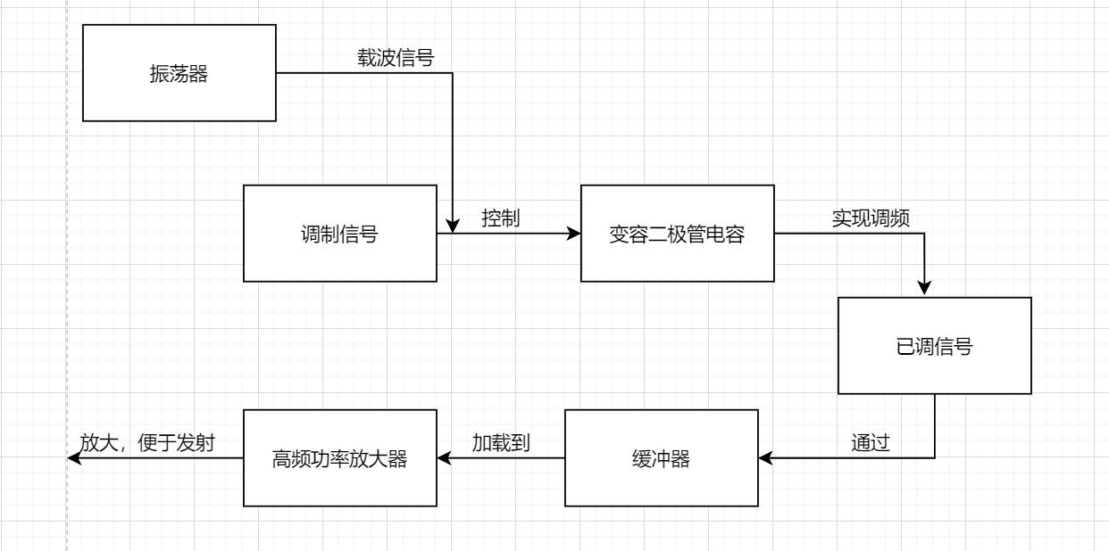

图1 调频发射机原理框图

如图1 调频发射机原理框图所示，首先我们使用震荡器产生载波频率，对于振荡器的选择我们这里使用的是克拉坡振荡器，之所以选择它是因为它的频率比较稳定，有了载波信号之后再使用低频调制信号去控制变容二极管的电容实现调频，其中调频电路使用的是电容二极管调频，因为它的电容会随着反向电压的改变而改变，所以当它的电容加到克拉珀振荡器上，会改变总的电容而实现调频，最后将已调信号通过缓冲器加载到高频功率放大器上，进行功率放大，便于发射，缓冲级使用的是射极跟随器，缓冲级在此处起着隔离的作用，因为放大器和调频电路之间寻在这相互的干扰，缓冲级的存在可以让放大器和调频电路隔离开避免我们不想要且可以排除的干扰。

### 2. 结构框图：

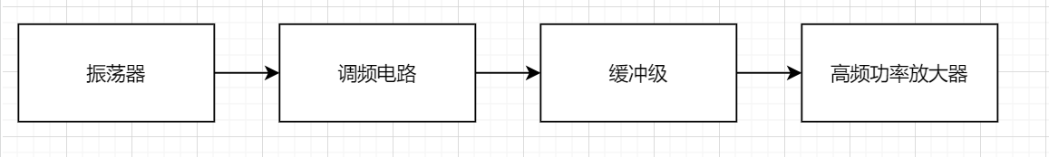

图2 调频发射机的结构框图

如图2 调频发射机的结构框图所示，调频发射机总共分为四个模块，分别为振荡器、调频电路、缓冲级、高频功率放大器。

## 三、单元模块设计

### 振荡器

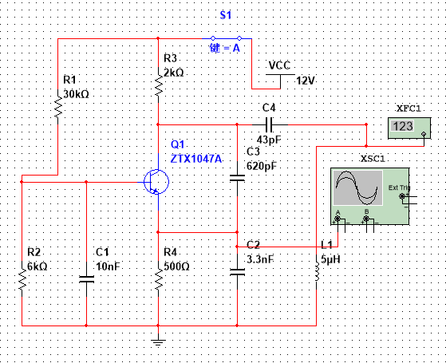

图3 振荡器原理图

如图3 振荡器原理图所示，其中对于振荡器的选择，高频电子线路的研究就是针对几百千赫兹到击败赫兆兹的频率范围，由载波频率的高低，频率稳定度来确定电路形式，这里我用的是克拉坡振荡器，上面提过主要还是因为他比较稳定，而且性能也能满足我的要求，还有考虑到一个参数就是频率稳定度，这是一个很重要的技术指标，它表明了振荡器受外界因素的影响程度的大小，为了改善稳定度，我们可以手动减少外界因素的干扰以达到提高振荡回路在外界因素变化时保持谐振频率不变的能力，也即所谓的提高谐振回路标准性。

### 2. 调频电路

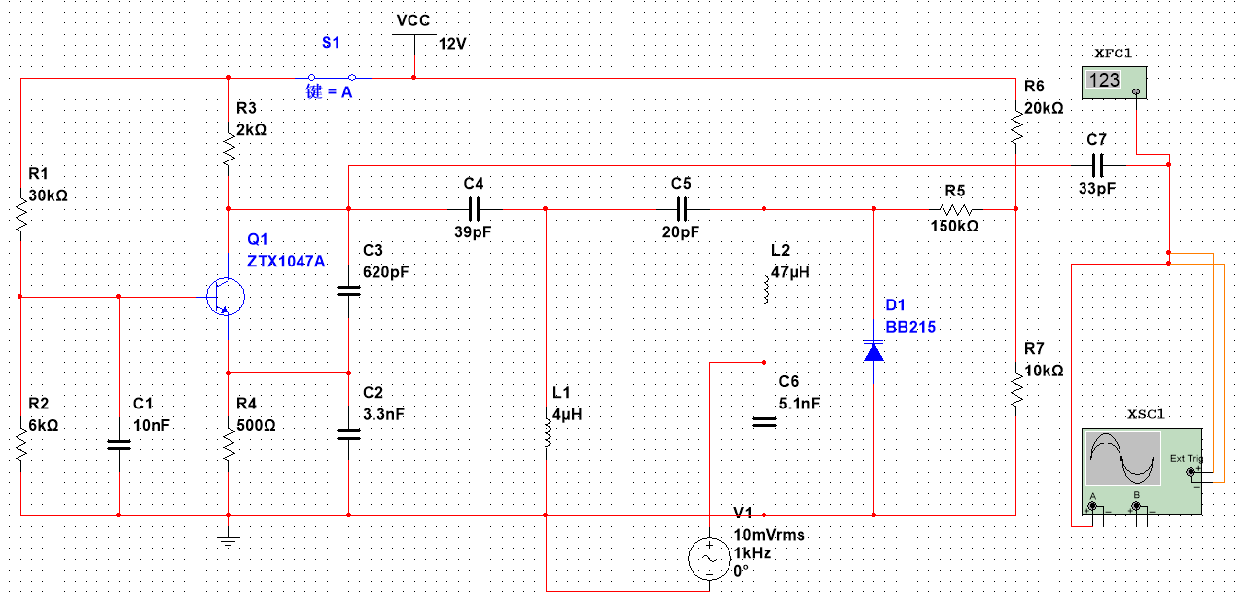

图4 调频电路原理图

如图4 调频电路原理图所示，我选用的是变容二极管调频，调频电路具有抗干扰性能强、声音清晰等优点，获得了快速的发展。变容二极管调频方式有两种：间接调频和直接调频。

**（1）间接调频**

先将调制信号进行积分处理，然后用它控制载波的瞬时相位变化，从而实现间接控制载波的瞬时频率变化的方法，称为间接调频法。

根据前述调频与调相波之间的关系可知，调频波可看成将调制信号积分后的调相波。 这样，调相输出的信号相对积分后的调制信号而言是调相波，但对原调制信号而言则为调频波。这种实现调相的电路独立于高频载波振荡器以外，所以这种调频波突出的优点是载波中心频率的稳定性可以做得较高，但可能得到的最大频偏较小。

**（2）直接调频**

用调制信号直接控制振荡器的瞬时频率变化的方法称为直接调频法。如果受控振荡器是产生正弦波的 LC 振荡器，则振荡频率主要取决于谐振回路的电感和电容。将受到调制信号控制的可变电抗与谐振回路连接，就可以使振荡频率按调制信号的规律变化，实现直接调频。

此处使用的是间接调频，同时变容二极管调频电路是一种常用的直接调频电路，广泛应用于移动通信和自动频率微调系统。其优点是工作频率高，固有损耗小且线路简单，能获得较大的频偏，其缺点是中心频率稳定度较低。较之中频调制和倍频方法，这种方法的电路简单、性能良好、副波少、维修方便，是一种较先进的频率调制方案。此处由LC电容反馈三端振荡器组成主振回路，振荡频率有电路电感和电容决定，当受调制信号控制的变容二极管接入载波振荡器的振荡回路，则振荡频率受调制信号的控制，从而实现调频。

### 缓冲级

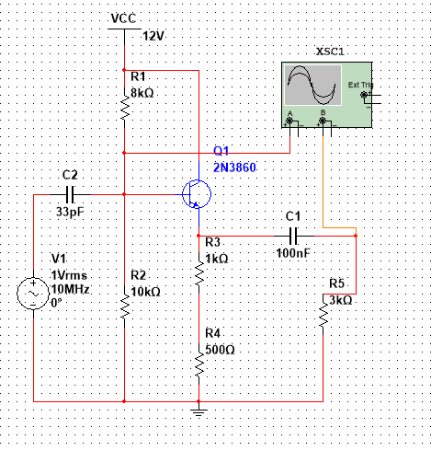

图5 缓冲级原理图

如图5 缓冲级原理图所示，缓冲电路（SnubberCircuit）又称吸收电路，它是电力电子器件的一种重要的保护电路，不仅用于半控型器件的保护，而且在全控型器件（如GTR、GTO、功率MOSFET和IGBT等）的应用技术中，起着更重要的作用。缓冲电路的功能有抑制和吸收两个方面，缓冲电路的基本工作原理是利用电感电流不能突变的特性抑制器件的电流上升率，利用电容电压不能突变的特性抑制器件的电压上升率。缓冲电路有多种形式，以适用于不同的器件和不同的电路。在这里呢缓冲级起的主要作用是隔离放大器和调频电路，因为它们之间存在相互干扰，会影响实验效果。

### 4. 高频功率放大器

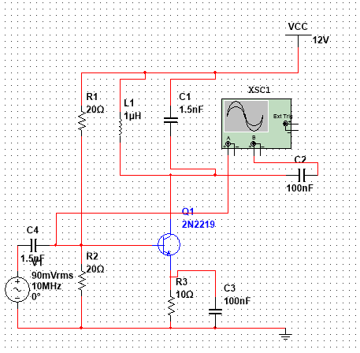

图6 高频功率放大器原理图

如图5 高频功率放大器原理图所示，它又被简称为功放，很多情况下主机的额定输出功率不能胜任带动整个音响系统的任务，这时就要在主机和播放设备之间加装功率放大器来补充所需的功率缺口，而功率放大器在整个音响系统中起到了“组织、协调”的枢纽作用，在某种程度上主宰着整个系统能否提供良好的音质输出。是对音频信号进行电压电流综合放大，以得到功率放大的。它的原理是利用三极管的电流控制作用或场效应管的电压控制作用将电源的功率转换为按照输入信号变化的电流。因为声音是不同振幅和不同频率的波，即交流信号电流，三极管的集电极电流永远是基极电流的β倍，β是三极管的交流放大倍数，应用这一点，若将小信号注入基极，则集电极流过的电流会等于基极电流的β倍，然后将这个信号用隔直[电容](http://www.elecfans.com/yuanqijian/dianrongqi/)隔离出来，就得到了电流（或电压）是原先的β倍的大信号，这现象成为三极管的放大作用。经过不断的电流放大，就完成了功率放大。

## 四、电路仿真及测试

### 1. 振荡器

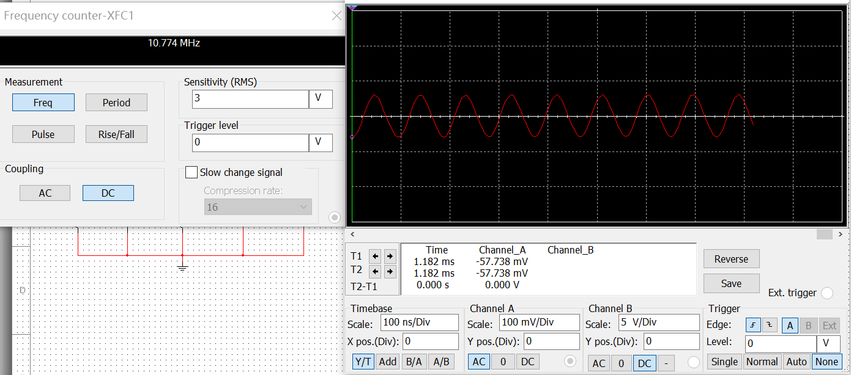

图7 振荡器工作频率及波形示意图

如图7所示，我们可以看到震荡期期限的频率非常稳定，在10.7兆赫兹左右。

### 2. 调频电路

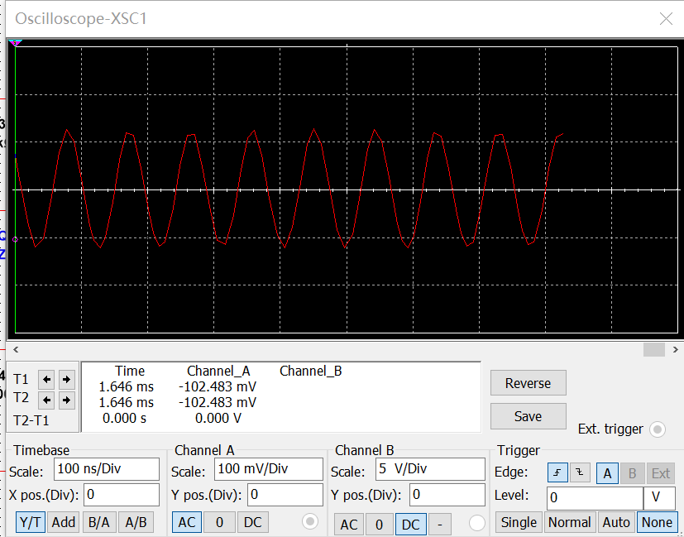

图8 调频电路波形示意图

如图8所示，调配电路的工作频率在10.7兆赫兹左右。

### 3. 缓冲级

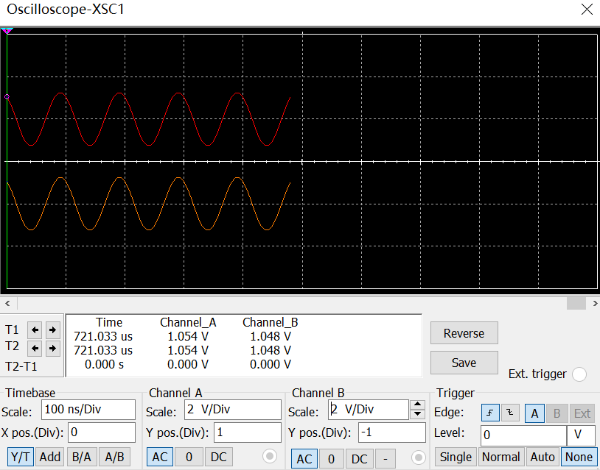

图9 缓冲级工作情况示意图

如图9所示，我们可以看到两个通道的输出波形都是一样的，此时缓冲级就起了一个缓冲的作用。

### 4．高频功率放大器

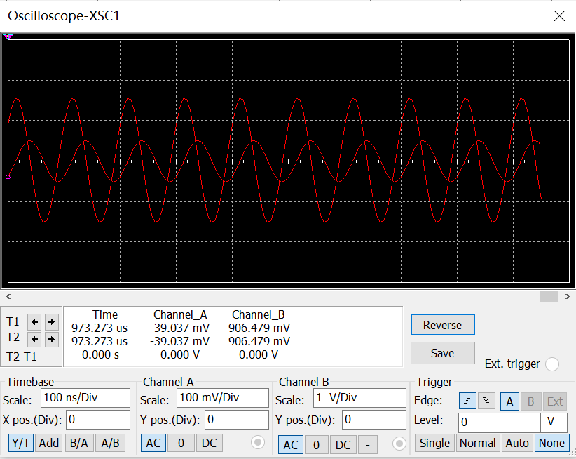

图10 高频功率放大器工作示意图

如图10 所示，可以看到输入功率被放大之后，输出达到了如图所示的波形。

### 5. 总电路

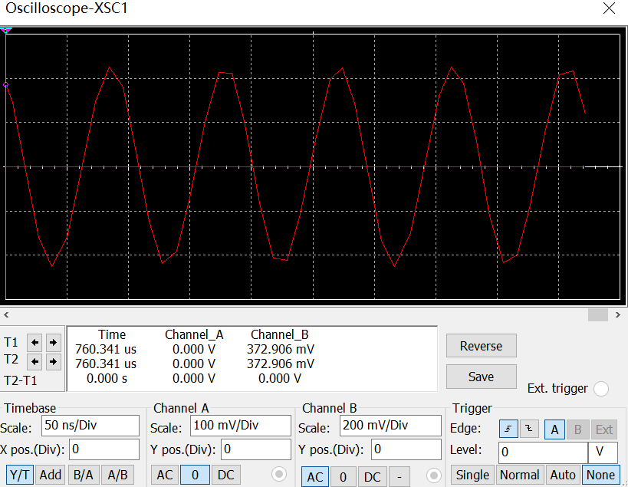

图11 总电路工作示意图

## 五、系统性能分析及改进措施

|  |  |
| --- | --- |
| 中心频率维持在10.7MHz左右 | 达标 |
| 频偏维持在20KHz | 达标 |
| 输入调制信号频率为1KHz | 达标 |

经过性能分析，这个电路各方面都是达标的。

有克拉珀振荡器产生载频，通过射极跟随器加载到放大电路上，为了

改善振荡频率稳定度，从根本上来说就是力求减小振荡频率收温度、负载、电源等外界因素影响的程度，振荡级是主要部件，因此改善振荡频率稳定度的重要措施是提高振荡回路在外界因素变化是保持频率不变的能力。

高频功率放大器也就是射随器利用集电极的直流分量在基极偏置电阻上产生所需要的负偏压，使其工作在丙类状态。输出回路采用变压器耦合式谐振回路，利用电感抽头实现阻抗匹配，调整末级功放的工作状态，从而达到有效的集电极调幅，有最佳的功率输出。

同时通过查询资料我还发现起振器和振荡器之间会产生一定的频率干扰，从而影响整个电路，所以在实际操作时我们应该把二者隔离开来，从我这个原理图上看，感觉有一些不合理，一是基极电压不好保证，建议在基极和地之间加一电阻，基极上拉电阻暂时做成可调节的，然后调整上拉电阻值，找到合适工作点。另外注意相应的震荡电容要使用瓷片电容或者是瓷管电容 3点 这个三极管的放大倍数不能太小。

## 六、定型电路图（含元件明细表）

### 1. 总电路

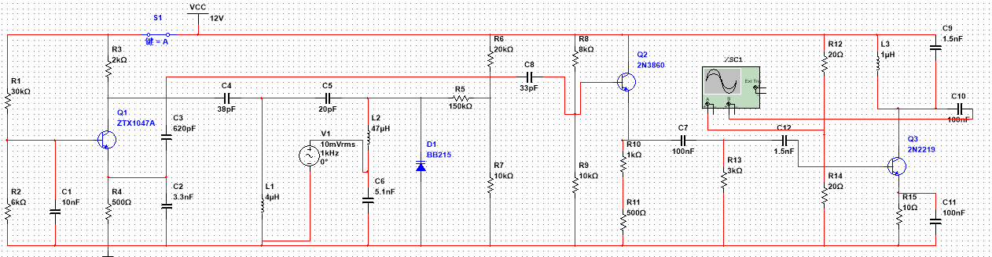

图12 总电路原理图

### 2. 元件明细表

|  |  |  |
| --- | --- | --- |
| 名称 | 编号 | 型号/大小 |
| 电阻 | R1 | 30K |
| 电阻 | R2 | 6K |
| 电阻 | R3 | 2K |
| 电阻 | R4 | 500 |
| 电阻 | R5 | 150K |
| 电阻 | R6 | 20K |
| 电阻 | R7 | 10K |
| 电阻 | R8 | 8K |
| 电阻 | R9 | 10K |
| 电阻 | R10 | 1K |
| 电阻 | R11 | 500 |
| 电阻 | R12 | 20 |
| 电阻 | R13 | 3K |
| 电阻 | R14 | 20 |
| 电阻 | RL | 10 |
| 电容 | C1 | 10n |
| 电容 | C2 | 3.3n |
| 电容 | C3 | 620p |
| 电容 | C4 | 38p |
| 电容 | C5 | 20p |
| 电容 | C6 | 5.1n |
| 电容 | C7 | 100n |
| 电容 | C8 | 33p |
| 电容 | C9 | 1.5n |
| 电容 | C11 | 100n |
| 电容 | C12 | 1.5n |
| 电感 | L1 | 4u |
| 电感 | L2 | 47u |
| 电感 | L3 | 1u |
| 三极管 | Q1 | ZTX1047A |
| 三极管 | Q2 | 2N3860 |
| 三极管 | Q3 | 2N2219 |
| 变容二极管 | D1 | BB215 |
| 直流电源 | VCC | 12V |
| 交流电源 | V1 | 10mV 1KHz |
| 地 | GND |  |
| 开关 | S1 |  |

## 七、收获与体会

这次的调频发射机课程设计是一次充实而艰难的课设，我本来高频理论学得就不扎实，好多理论性得东西都没有完全掌握，所以最开始面对调频发射机得设计我是很畏惧的，通过老师的悉心指导以及自己快速跟进，我一周以来经常熬夜到一点钟才睡，就是为了完成各个课程设计，为了补习理论知识又在网上找资料温习上学期的理论知识，了解各个模块应该怎么设计，怎么级联，为了了解multisim的使用，又在网上找了一些视频教程简单入门之后开始实操。啊，经过几天的奋斗，终于我艰难的完成了此次课设，这次课设它又让我熟悉了multisim平台的使用，也对高频电子线路有了更深刻的认识，由于很少接触这样的课程设计，对我来讲这些东西实在太硬核，开始做起来很吃力，不会的上网就找资料。通过这次的课程设计让我掌握了常用元件的识别和电路的测试，熟悉了常用的仪器，这不仅培养了我的独立思考能力，还锻炼了我的动手能力，在其他各种能力上也都有了提高。总而言之，言而总之，这次收获真的非常的大，既复习了已经遗忘的知识，又在实践中使理论知识和实操能力得到大大的增强。同时对自己的能力也是一种认知的过程，非常高兴， 我经受住了课程设计的考验，也经受住了三位老师的考验。三位老师的身上，展现出的科研人艰苦奋斗的精神让我深深着迷，我知道老师们就是我追逐的目标，是值得我倾心跟随的良师益友，是我们社会的中坚力量。我以后也想想像老师们一样从事科研，为构架的经济建设出自己的一份力！最后我想说，理论与实际相互结合是很重要的，有句话说得好，把爱好变成事业就会是一种痛苦，但是这么痛苦却依然坚持下去的原因是仍然热爱，这次课设之后我也希望面对种种挑战，我能保持热爱、持久奋斗。